新 书 推 荐

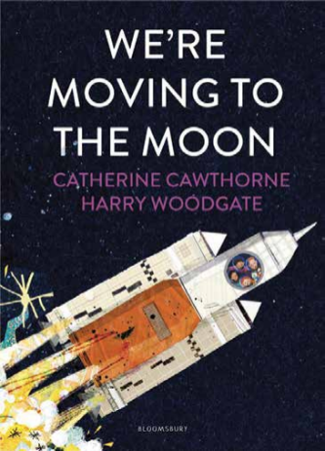
中文书名：《我们要搬去月球啦：如何在月球上生存》
英文书名：We’re Moving to the Moon: How to Survive Living on the Moon!
作 者：Catherine Cawthorne
出 版 社：Bloomsbury
代理公司：Bloomsbury/ANA
页 数：40页
出版时间：2026年8月
代理地区：中国大陆、台湾
审读资料：电子稿
类 型：知识绘本

【亮点解析】
紧扣太空热点：与NASA正在推进的登月居住计划高度契合，呼应现实世界的太空探索浪潮。
科学真实可信：作者丈夫是NASA登月任务设备设计团队成员，知识点贴近真实科技背景。
独特故事设定：奇思妙想的家庭设定，将幽默冒险与科学知识巧妙融合。
权威背书潜力：计划邀请真实宇航员作序，增强专业性与可信度。
高质量创作团队：文字作者与屡获大奖的插画师强强联手，呈现温暖包容、色彩鲜明的画风。

内容简介：

想象一下，搬去月球生活会是什么样子？要带什么行李？怎么给地球打电话？最重要的是——我们在月球上吃什么？！

姬特（Kit）的家人从不按常理出牌：他们骑着河豚穿越亚马逊，在喜马拉雅山倒骑牦牛，还曾在海底跳芭蕾！但这次，他们准备开启终极冒险——搬到月球生活。

姬特可有点担心了：月球不就是一块灰扑扑的大石头吗？没有空气、没有房子、没有厕所……怎么住人啊？！于是，她和她的机械宠物、古怪却又勇敢的家人一起，展开了一场充满笑声和科学知识的“月球生存指南”大冒险。

作者简介：

凯瑟琳·科索恩（Catherine Cawthorne）来自英国吉尔福德，是一位热爱调皮捣蛋与奇思妙想的童书作家，代表作包括Big Bad Wolf Investigates Fairy Tales，与凯特·格林纳威奖得主莎拉·奥吉维（Sara Ogilvie）合作完成。


哈里·伍德盖特（Harry Woodgate）是屡获殊荣的作家兼插画师，作品色彩丰富、温暖包容，擅长讲述关于家庭、冒险与多元包容的故事，代表作包括无论是温情满满的Grandad’s Camper和脑洞大开的How To Spaghettify Your Dog。

内页插图：

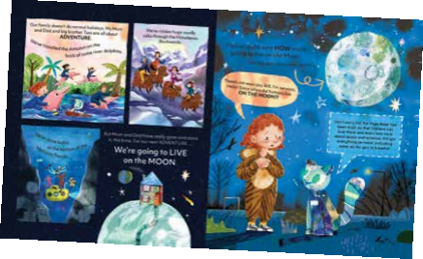

请将反馈信息发至：版权负责人
Email：Rights@nurnberg.com.cn
安德鲁·纳伯格联合国际有限公司北京代表处
北京市海淀区中关村大街甲59号中国人民大学文化大厦1705室, 邮编：100872
电话：010-82504106, 传真：010-82504200
公司网址：http://www.nurnberg.com.cn
书目下载：http://www.nurnberg.com.cn/booklist_zh/list.aspx
书讯浏览：http://www.nurnberg.com.cn/book/book.aspx
视频推荐：http://www.nurnberg.com.cn/video/video.aspx
豆瓣小站：http://site.douban.com/110577/
新浪微博：安德鲁纳伯格公司的微博_微博 (weibo.com)
微信订阅号：安德鲁纳伯格联合国际北京代表处

